Зимние забавы

1. Во время прогулок способствуйте обогащению представлений детей о зимних играх-забавах: наблюдайте за играми других детей, рассматривайте иллюстрации, знакомьте ребенка с предметами, необходимыми для зимних развлечений, предоставьте ребенку возможность самому поучаствовать в зимних играх-забавах.

2. Во время игр со снегом, катания с горы, на санках, лыжах учите ребенка ориентироваться в процессе передвижения в пространстве не только с помощью зрения, но и с помощью слуха, например: скрип снега под валенками, лыжами, характерный звук скатывающейся с горы ледянки, скользящих по льду коньков и т.п.

Поиграйте с ребенком в игру «Что я слышу? Где я слышу?» (на улице, закрыв глаза).

Умение понимать звуковые сигналы и ориентироваться с их помощью поможет вашему ребенку выбрать безопасный способ повеления во время зимних игр.

3.Лепка «Мой снеговик». Вылепите с ребенком на прогулке снеговика из комьев снега, дома - из пластилина. Дополните деталями.

4.«Учим стихи». Прочитайте ребенку стихотворение.

Мы старались, мы устали.

Снег летел со всех сторон,

- снежинок мы собрали С другом целый миллион! Нам метелица мешала, Ветер дул за воротник,

Но скатали мы три шара –
Это будет снеговик.
Будет он стоять всю зиму
Возле дома моего,

- плетеная корзина Вместо шляпы у него.

Предложите нарисовать 3 снежных шара (разных по величине), которые скатали дети для снеговика.
Выучите с ребенком стихотворение наизусть.

5.Игра «Узнай картинку». Предложите ребенку узнать картинку, а затем соединить точки линией. Можно дорисовать и раскрасить картинку.

6.Игра «Четвертый – лишний». Миша решил покататься с горки. Что он оденет? Что здесь лишнее и почему. Предложите ребенку раскрасить нужные картинки.
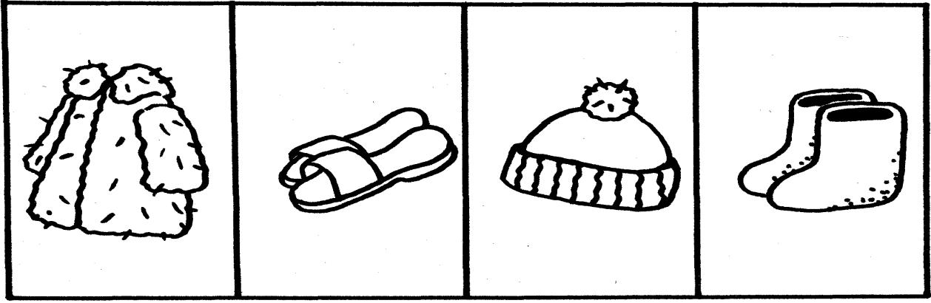

7.Упражнение «Дорожки: игра в снежки». Предложите ребенку попасть снежками в цель – соединить прямой линей снежок и метку на снежной крепости.

К заданию 5



К заданию 7

